《数据库系统原理》实验报告

实验题目：并发控制技术实验

姓名：李俊辉 实验日期：2024 年12月24日

实验内容及完成情况：
1、验证并发操作带来的数据不一致性问题，包括丢失修改、不可重复读和读“脏”数据等情况。要求通过取消查询分析器的自动提交功能，创建两个不同的用户，分别登录查询分析器，同时打开两个客户端；通过SQL语言设计具体例子展示不同的封锁级别的应用场景，验证各种封锁级别的并发控制效果，以进一步理解封锁技术是如何解决事务并发导致的问题。
DBMS通常提供四级隔离级别：读未提交（read uncommitted）、读已提交（read committed）、可重复读（repeatable read）、可串行化（serializable）。
四级隔离级别与三级封锁协议大致对应关系如下：
①读未提交隔离级别提供最大的事务并发度，但仅能避免丢失修改，对应一级封锁协议。
②读已提交隔离级别提供的事务并发度减弱，能够避免丢失修改和脏读，对应二级封锁协议。
③可重复读隔离级别提供的事务并发度进一步减弱，能够避免丢失修改和脏读和不可重复读，对应增强的二级封锁协议。
④可串行化隔离级别提供最小的事务并发度，能够避免所有的事务并发控制问题，对应三级封锁协议。
创建测试表
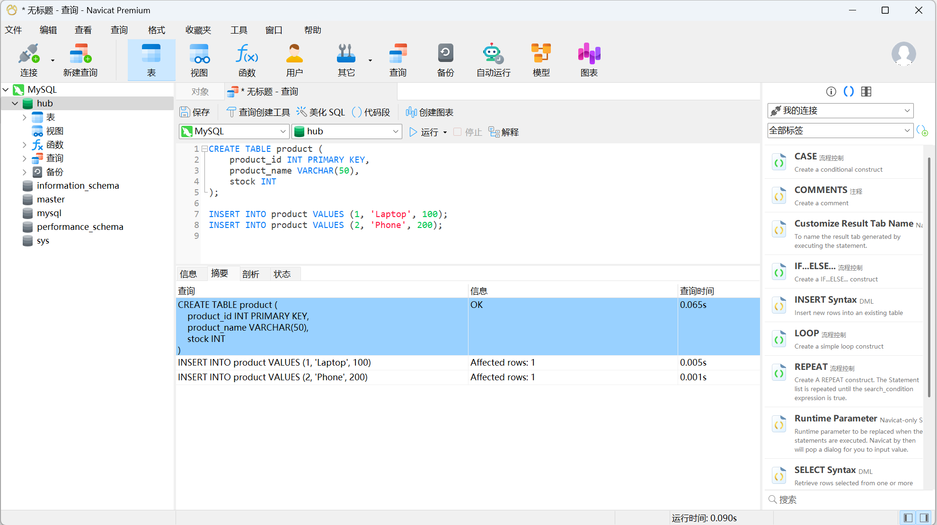
取消自动提交功能
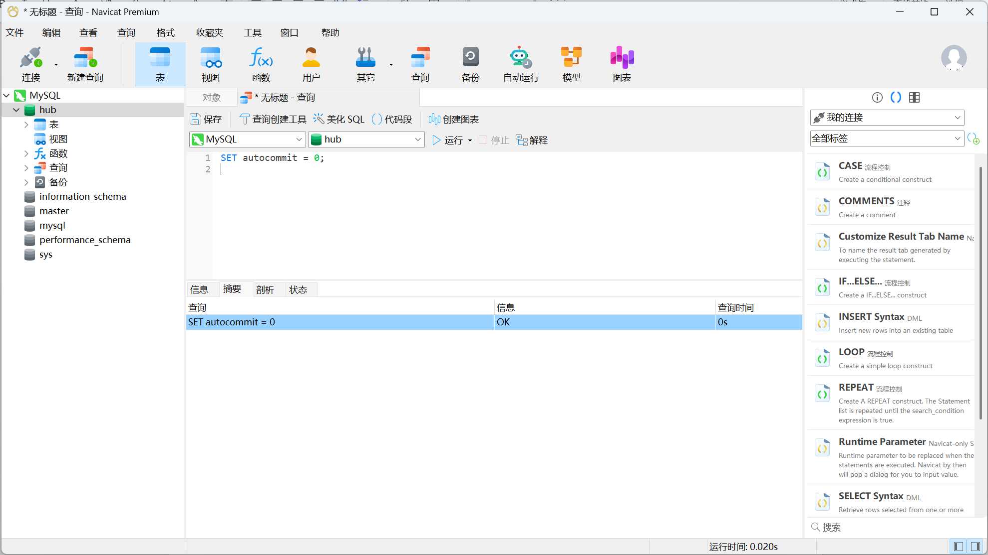
创建不同用户
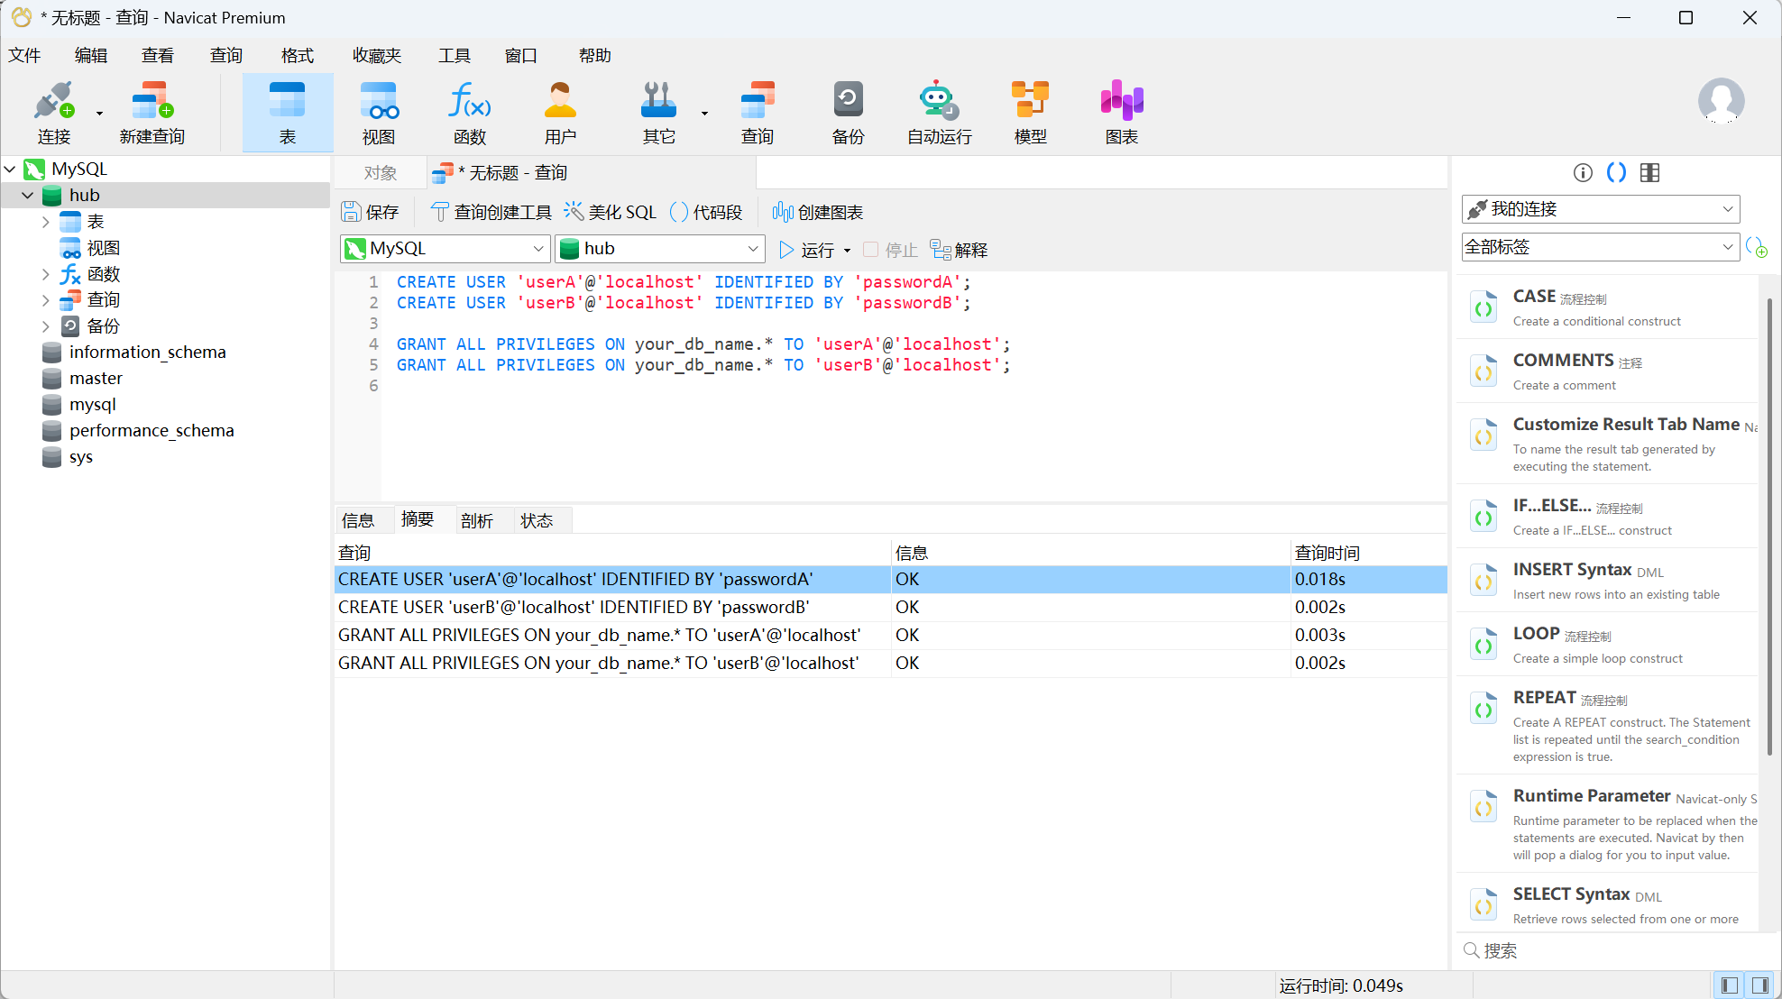
设置读未提交场景
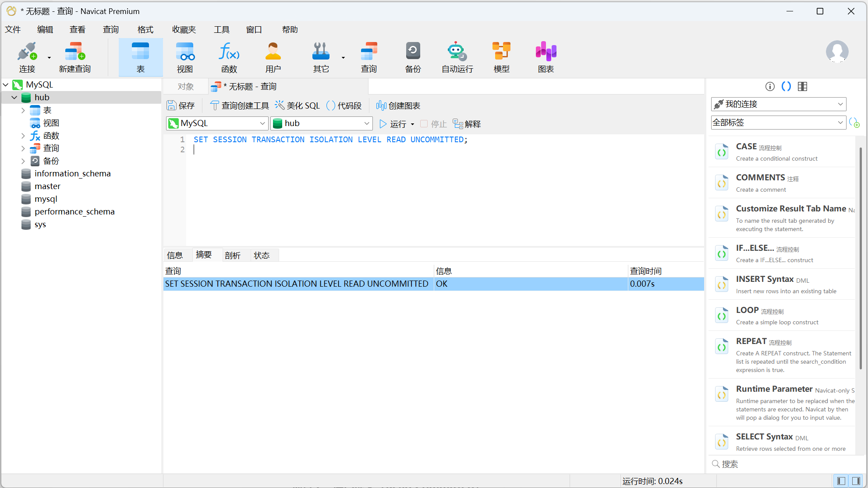
用户 A 在 product 表中选择一条记录并开始事务。
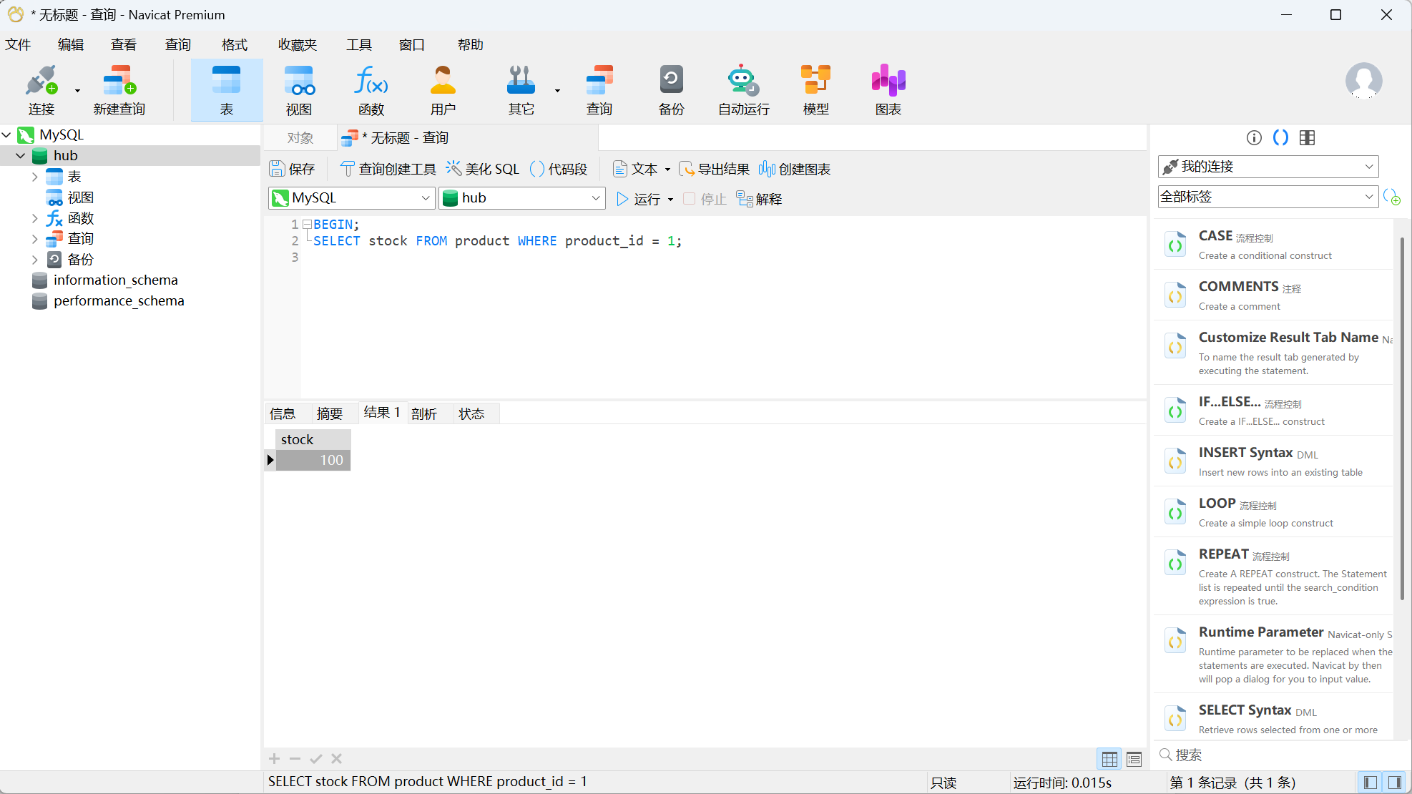
用户 B 立即更新 product 表中的记录（即使用户 A 的事务尚未提交）
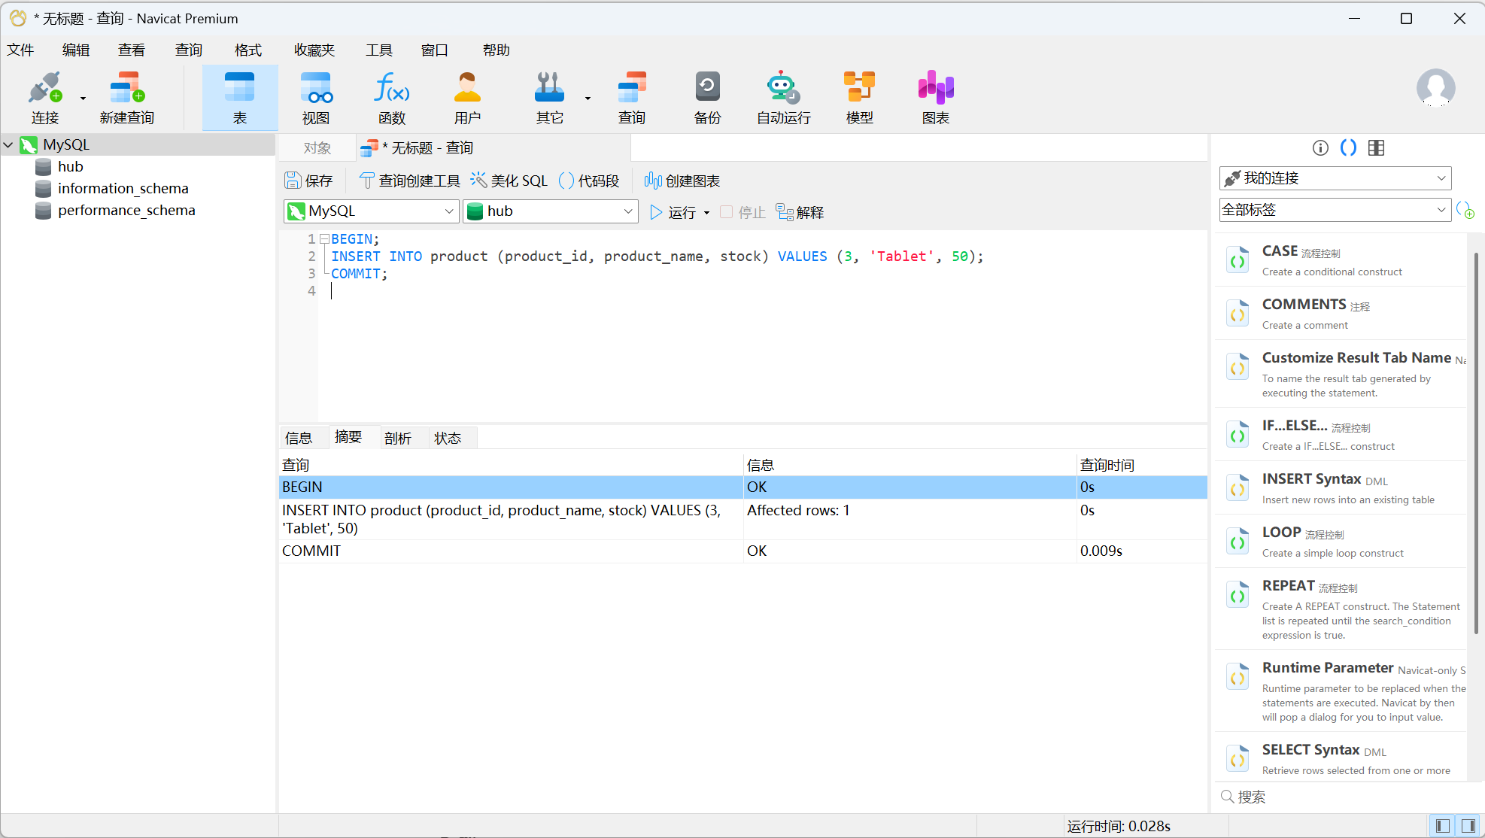
用户 A 在未提交的事务中读取相同的记录（不可重复读的问题解决）。
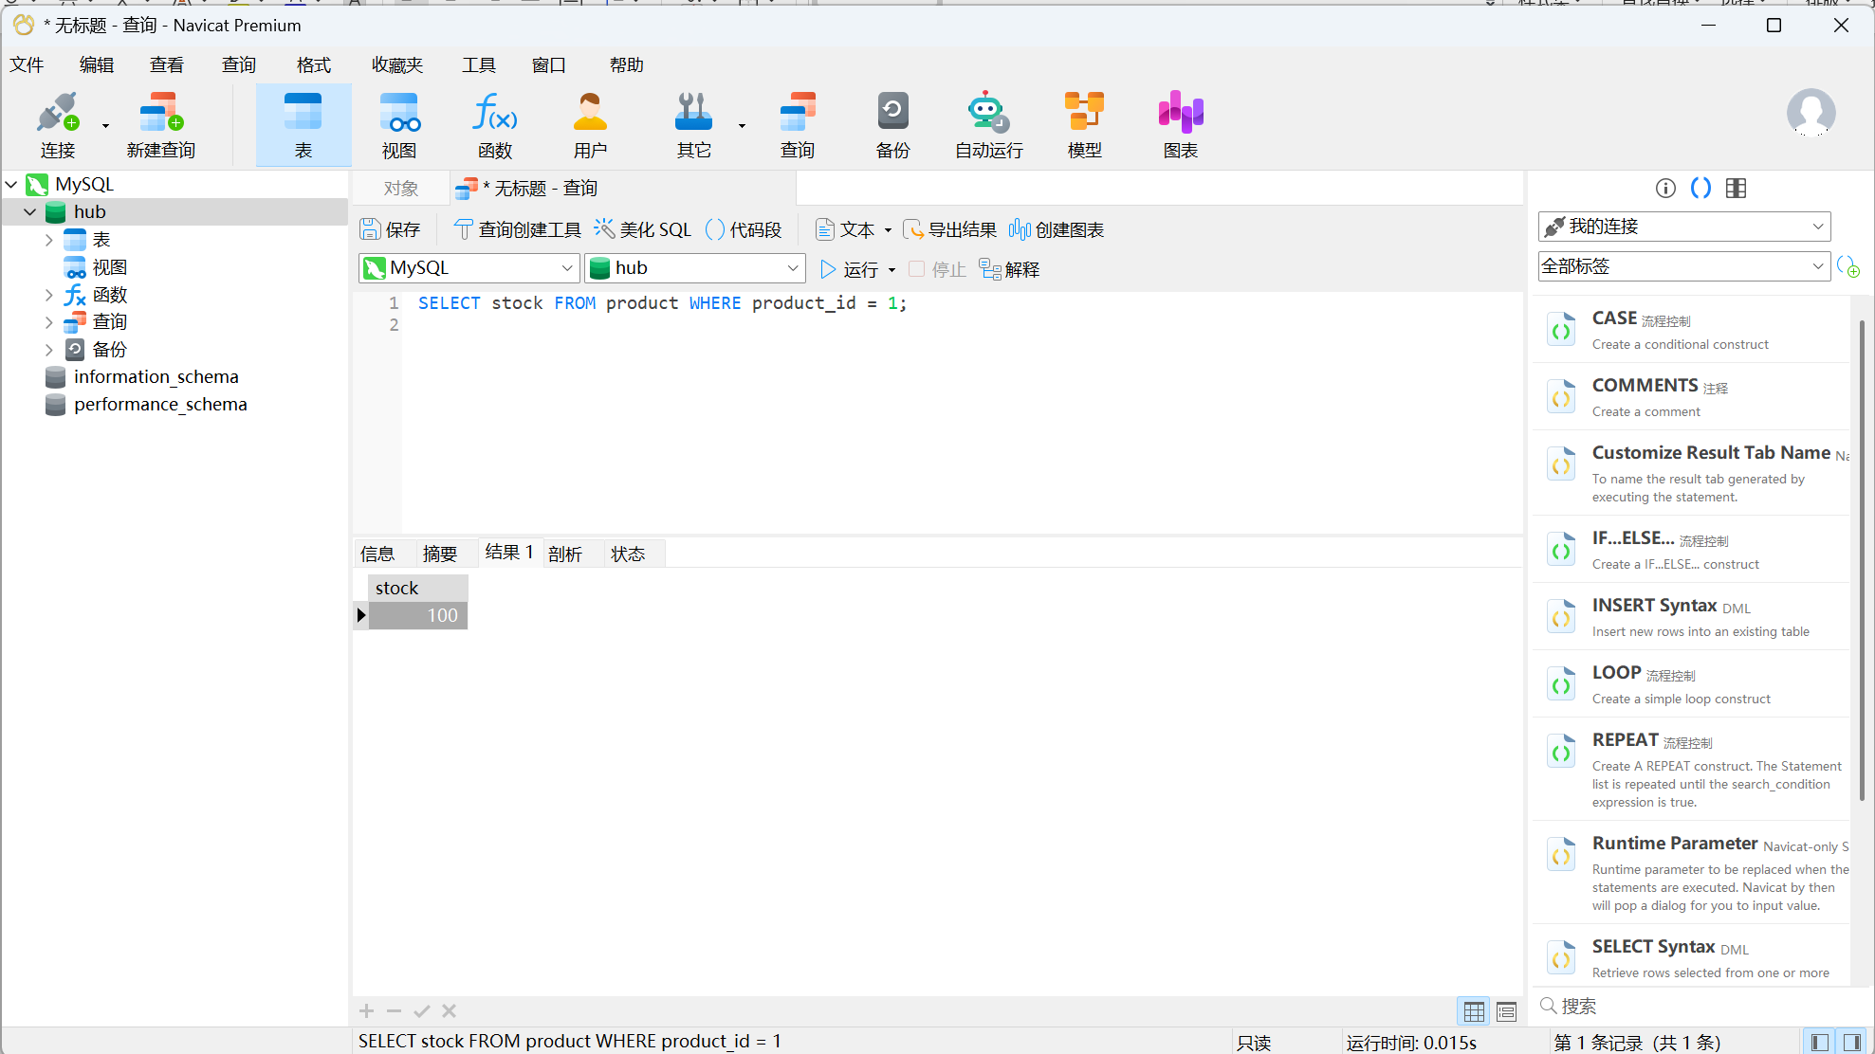
结果：用户 A 在事务内多次读取相同数据时，不会发生数据变化，但可能会发生幻读（例如，如果新记录满足查询条件，用户 A 可能会看到新插入的记录）。
设置读已提交场景
用户 A 在 product 表中选择一条记录并开始事务。
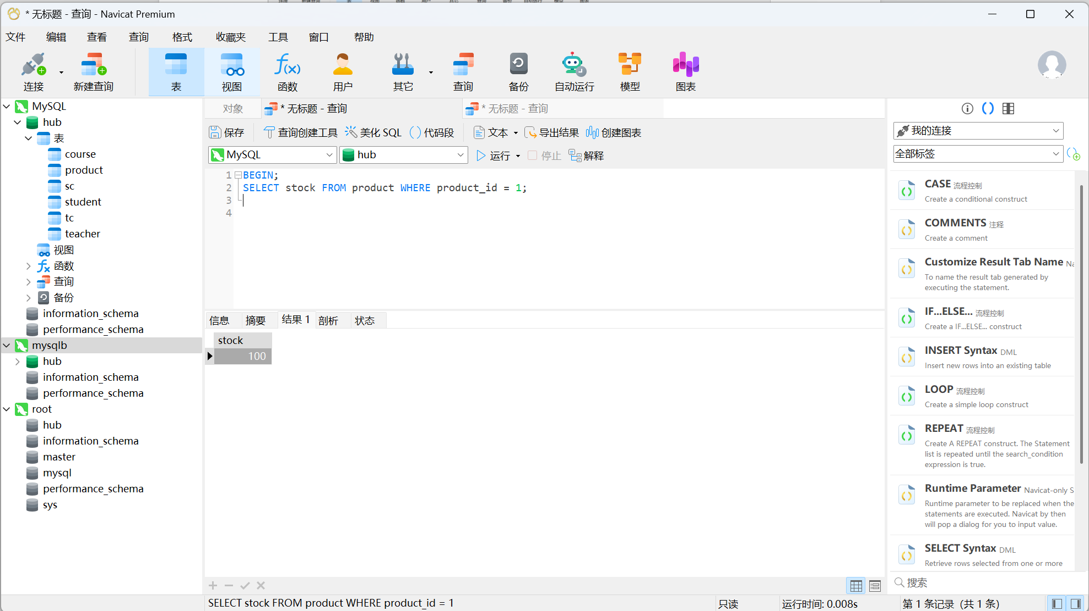
用户 B 立即更新 product 表中的记录并提交
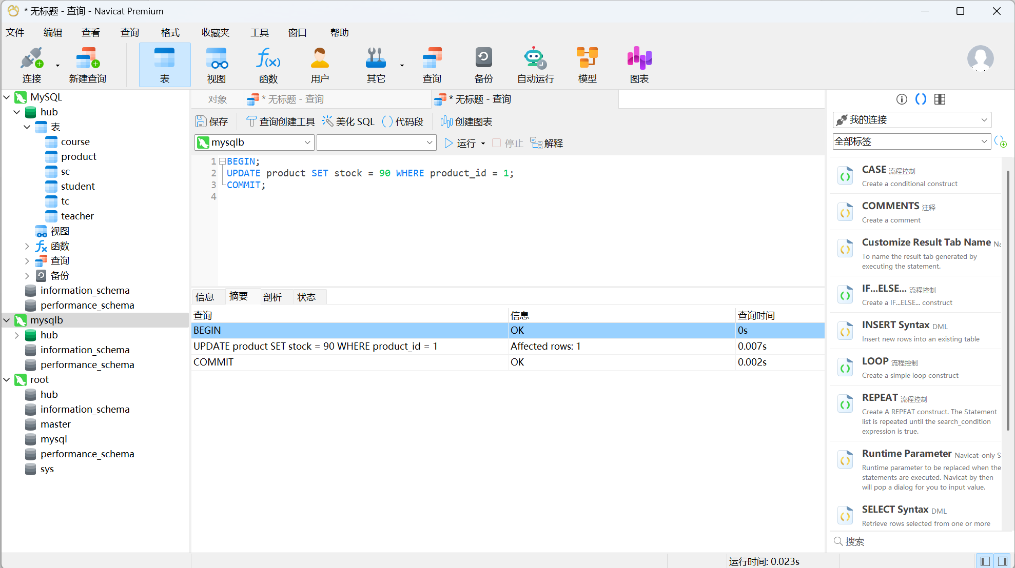
用户 A 在未提交的事务中读取 product 表的值（无法读取到未提交的数据，但会读取到已提交的更新）
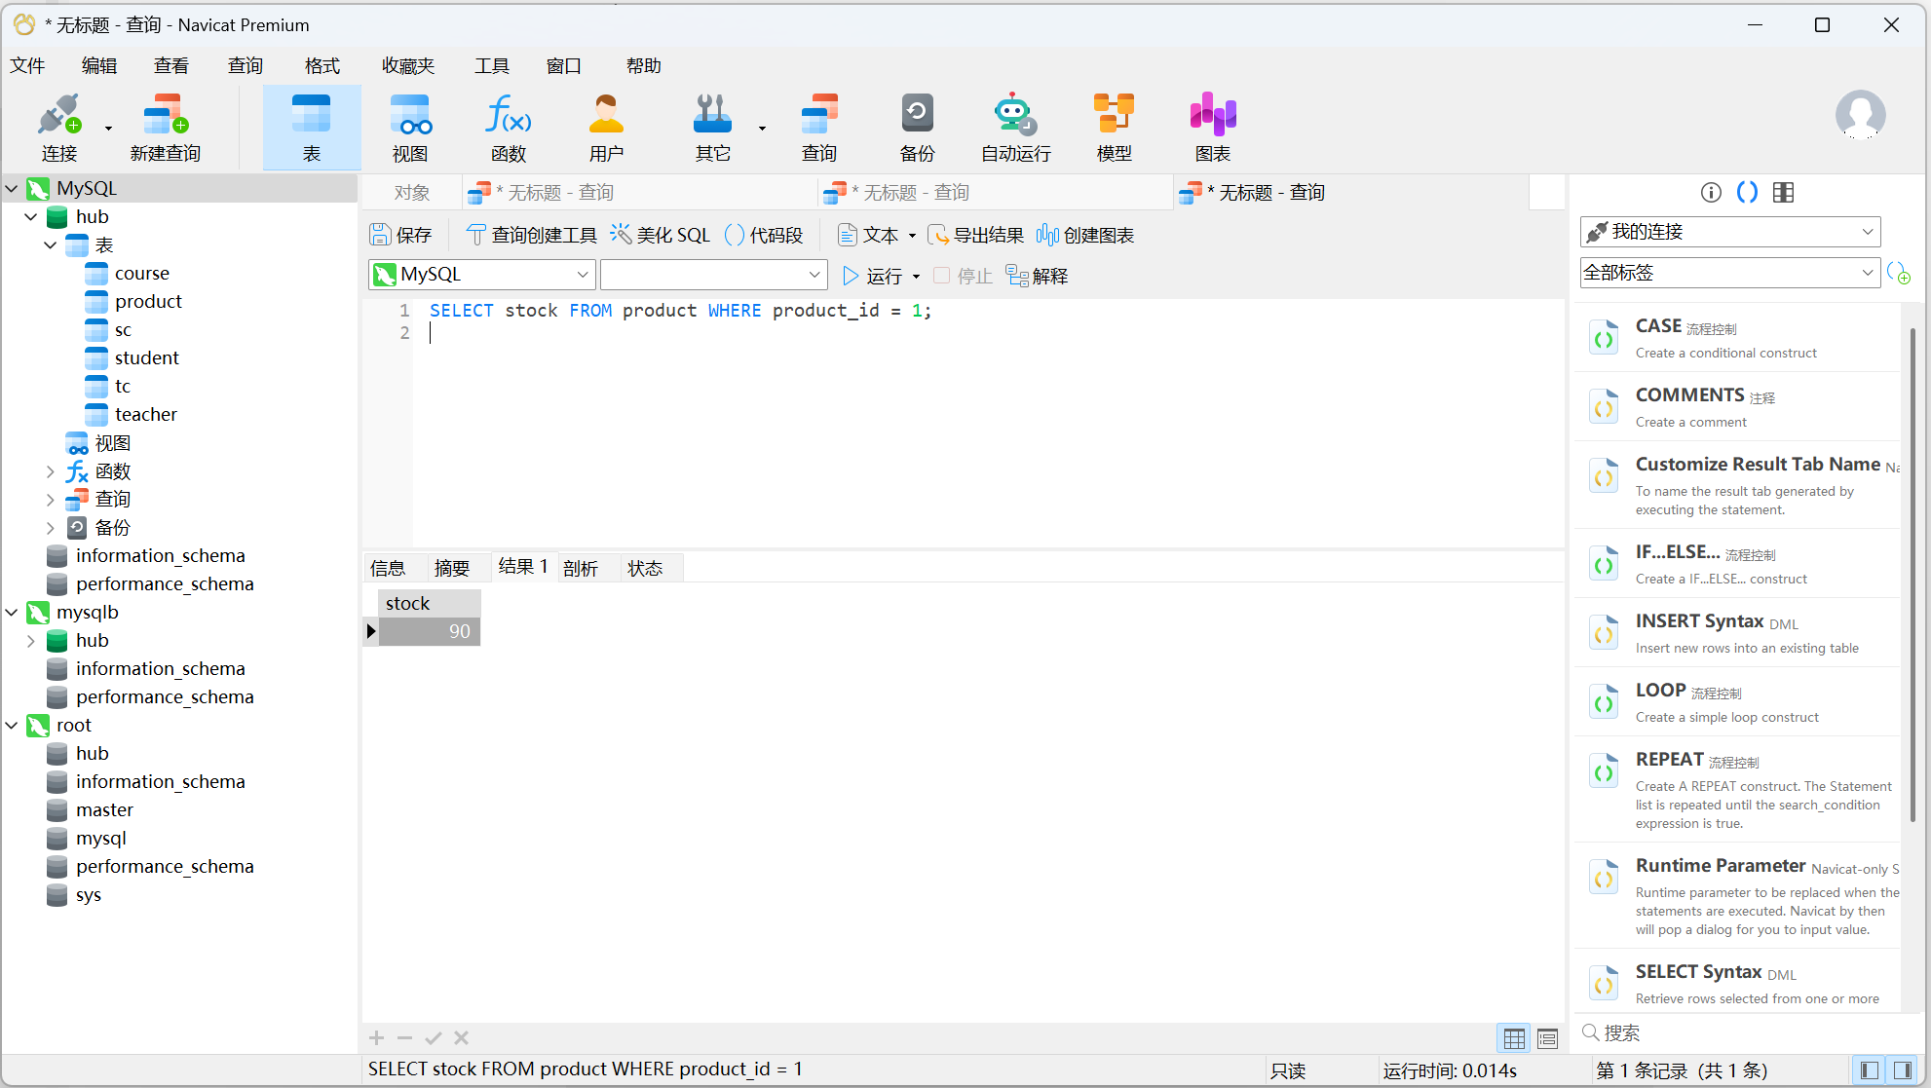
设置可重复读场景
用户 A 在 product 表中选择一条记录并开始事务。
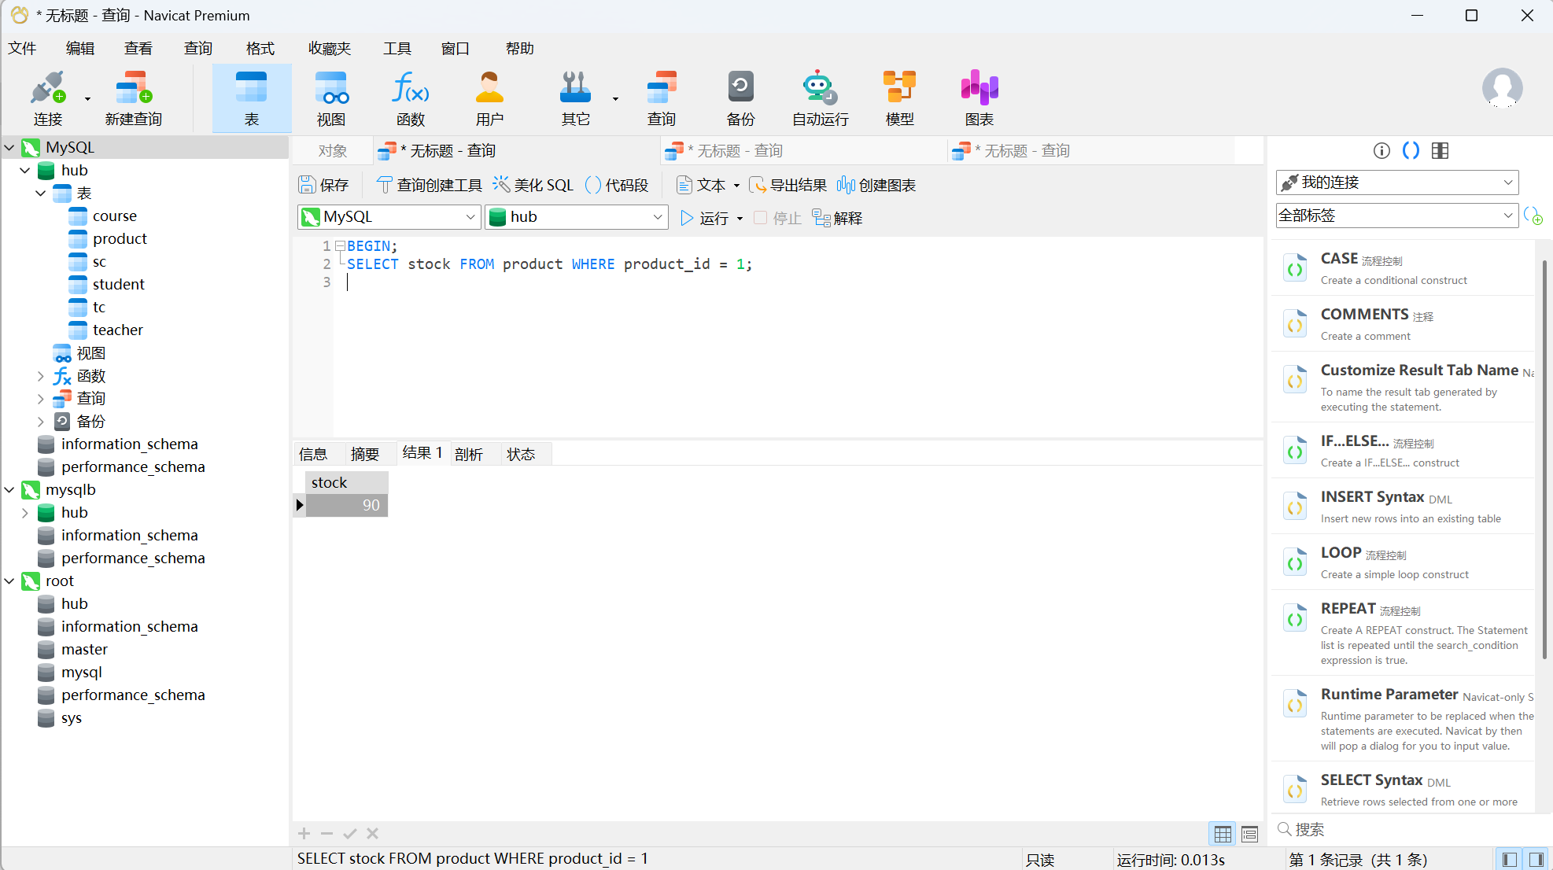
用户 B 在 product 表中插入新记录并提交
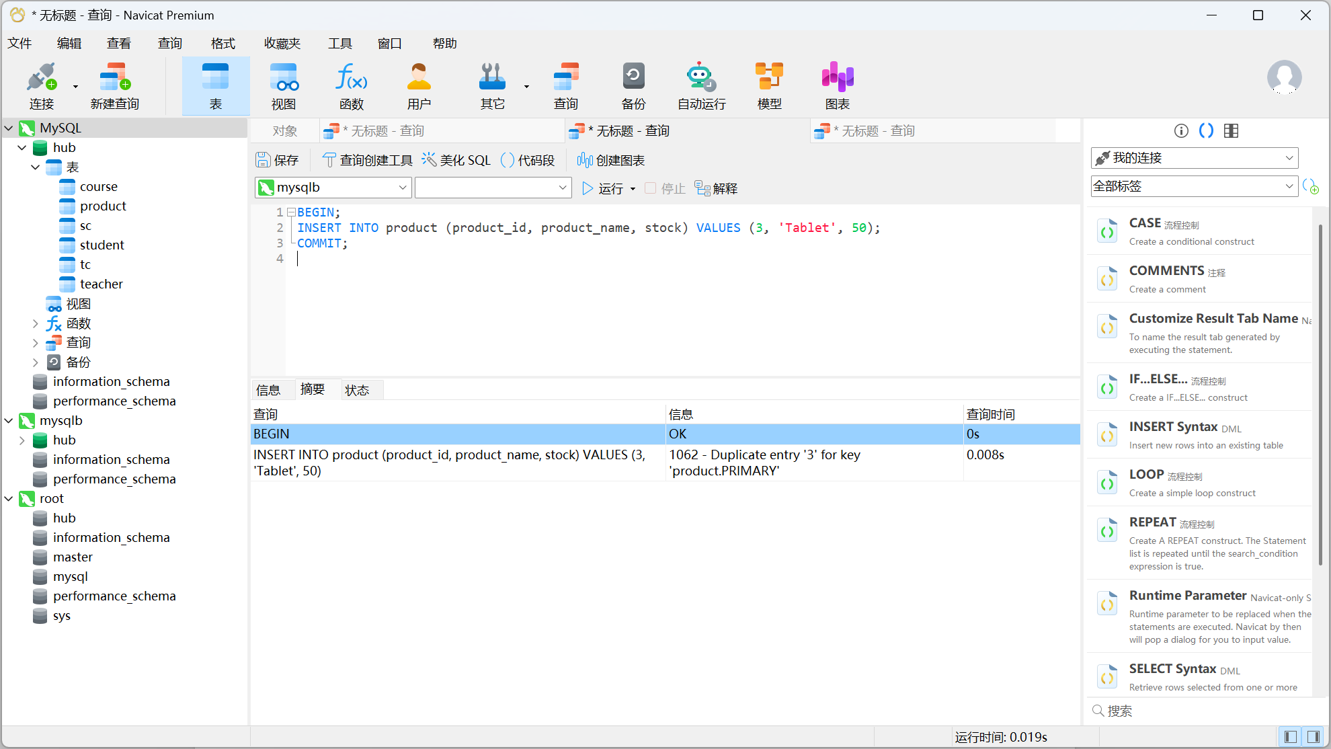
用户 A 在未提交的事务中读取相同的记录（不可重复读的问题解决）
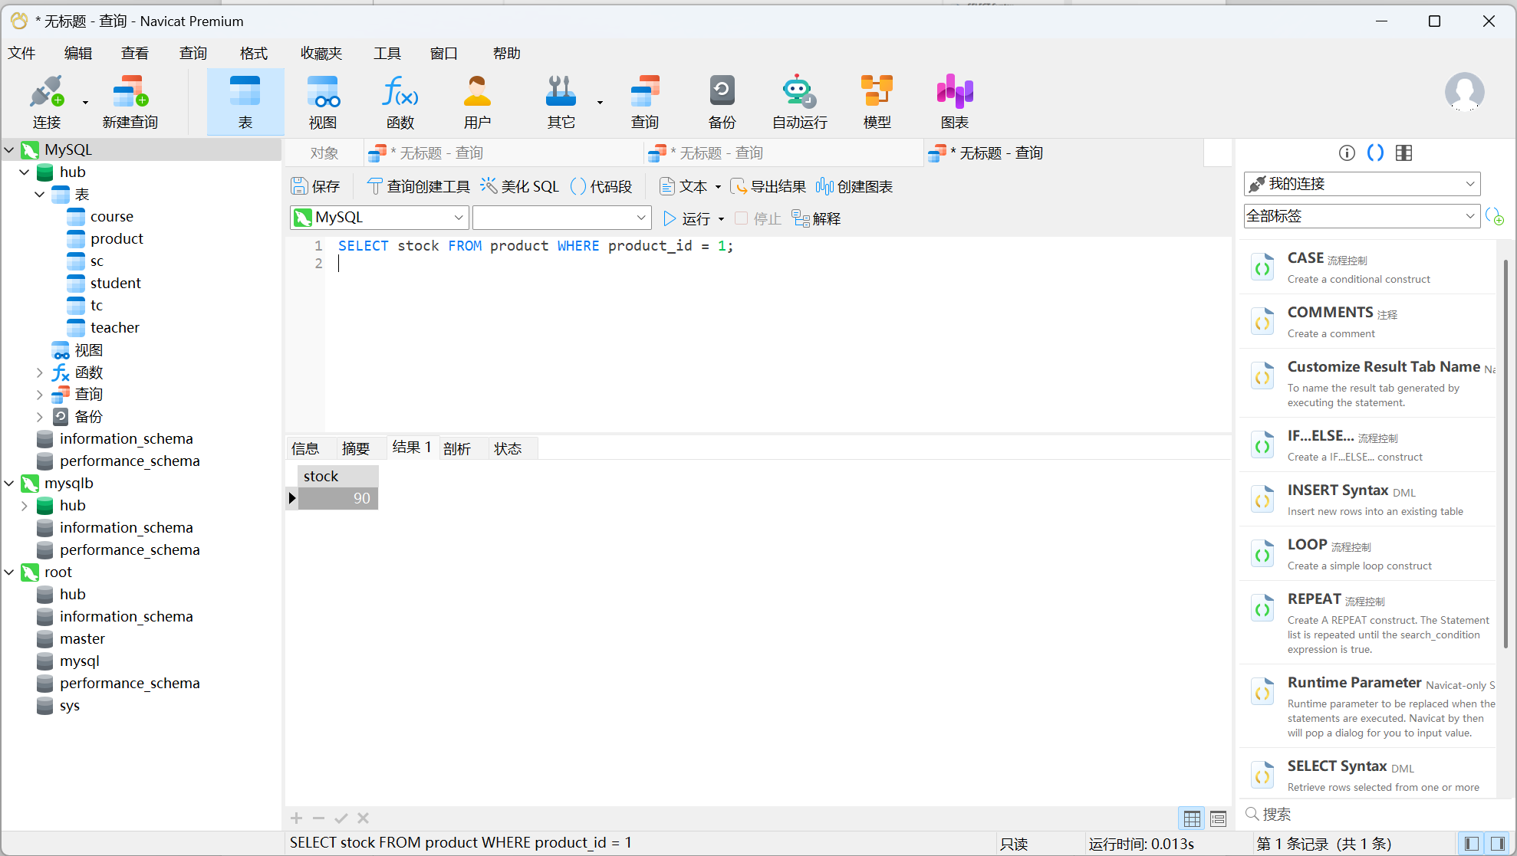
设置可串行化场景
用户 A 在 product 表中选择一条记录并开始事务
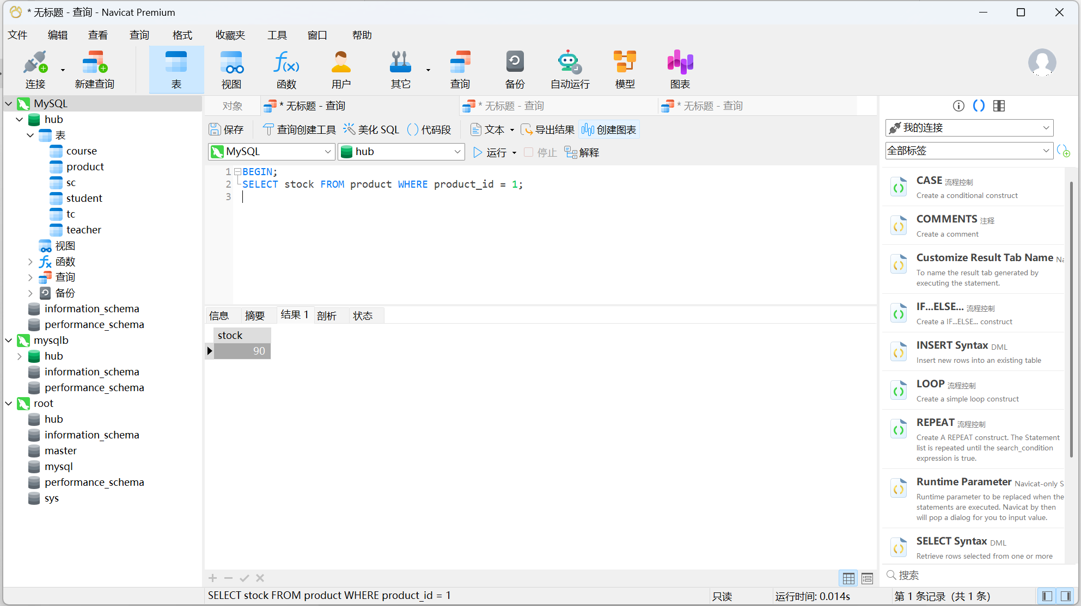
用户 B 在 product 表中尝试更新该记录
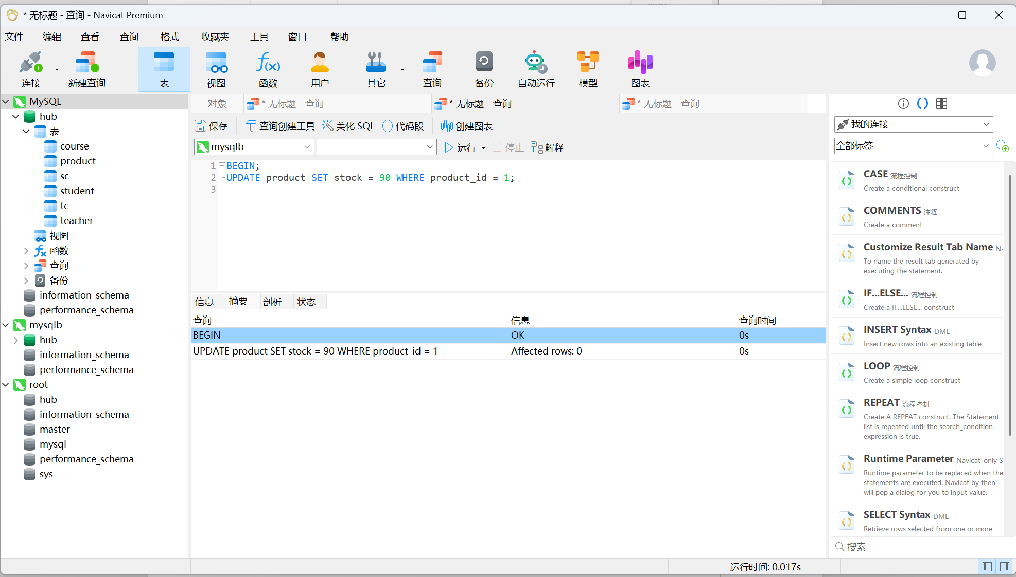
用户 B 会被阻塞，直到用户 A 提交或回滚事务
结果：用户 B 无法执行更新操作，直到用户 A 提交事务。该级别避免了所有并发问题，包括脏读、不可重复读和幻读，但会导致性能下降
总结
读未提交：提供最高的并发度，但可能发生脏读、不可重复读和丢失修改。
读已提交：防止脏读，但仍然会发生不可重复读。
可重复读：防止脏读和不可重复读，但可能发生幻读。
可串行化：提供最强的并发控制，避免所有并发问题，但性能最差。
三、思考题
1.试分析在“读已提交”隔离级别下，设计一个应用程序以避免“不可重复读”和“幻影”。
应用设计方法：
为了避免不可重复读和幻影，可以在事务执行期间使用显式锁定行的数据。例如，使用 SELECT FOR UPDATE 来锁定选中的数据行，确保在事务期间没有其他事务能够修改该行数据。
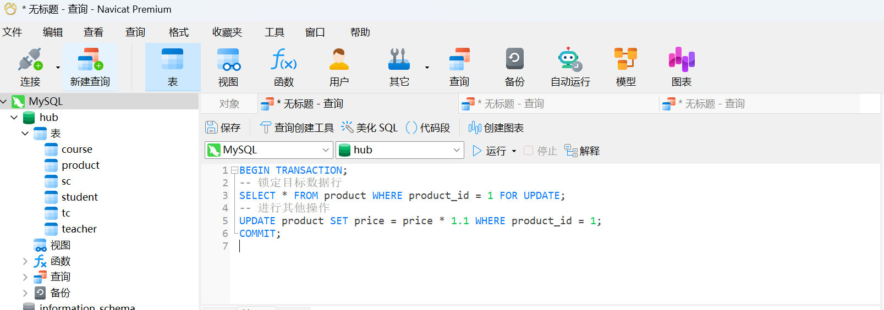
这样，product_id = 1 的数据行在事务 A 中会被锁定，直到事务提交，从而避免事务 B 修改该行数据，保证了事务 A 内部对该行数据的读取结果不变。FOR UPDATE 锁定了 price > 100 的所有数据行，其他事务无法修改这些行，避免了幻影读问题。

实验总结：
在本次实验中，我深入掌握了数据库并发控制的基本原理及其应用方法。通过实验，我对数据库事务的隔离级别、锁机制以及并发控制技术有了更全面的理解。具体来说，我在以下几个方面获得了显著的学习成果：
1. 事务隔离级别的理解与应用
我通过实验对不同的事务隔离级别有了更清晰的认识，特别是 “读未提交”、“读已提交”、“可重复读” 和 “可串行化” 之间的差异。每个隔离级别在事务并发执行时的行为及其影响都得到了实际验证。
读未提交（Read Uncommitted） 隔离级别下，可以出现脏读问题。
读已提交（Read Committed） 隔离级别下，避免了脏读，但可能产生不可重复读和幻影读问题。
可重复读（Repeatable Read） 隔离级别解决了不可重复读，但仍然存在幻影读问题。
可串行化（Serializable） 隔离级别则完全避免了脏读、不可重复读和幻影读，但性能开销较大。
2. 并发控制中的锁机制
我学会了如何使用行级锁、表级锁以及范围锁来避免并发操作带来的数据不一致性问题。通过 SELECT FOR UPDATE 和 LOCK IN SHARE MODE 等 SQL 语句，我理解了锁的使用场景及其对并发性能的影响。
行级锁可以有效地避免 不可重复读 和 脏读，但会对性能产生一定的影响。
范围锁是解决 幻影读 问题的有效手段。
我还实践了如何显式加锁，确保在事务执行期间其他事务不能对相同的数据行进行修改，从而保证数据的一致性。
3. 并发控制问题的解决策略
我通过实验验证了如何在不同的事务隔离级别下，通过合理的并发控制来避免常见的问题：
脏读（Dirty Read）：通过调整隔离级别或使用锁，避免读取到未提交的数据。
不可重复读（Non-repeatable Read）：通过加锁来确保事务内的数据一致性，避免其他事务对数据的修改。
幻影读（Phantom Read）：通过范围锁来确保查询条件内的数据不被其他事务修改，防止幻影读现象的发生。
4. 提高并发性与数据一致性之间的权衡
通过实验，我更加理解了在 数据库并发控制 中如何在数据一致性和系统并发性之间进行权衡。例如，可串行化 隔离级别虽然能避免所有并发问题，但它会显著降低系统的并发能力，因此在实际应用中需要根据需求选择合适的隔离级别。
5. 实验中的实战操作与SQL调优
通过亲自进行并发控制实验，我在 MySQL 中实践了各种 SQL 语句（如 SELECT FOR UPDATE、LOCK IN SHARE MODE）的使用，熟悉了如何在实际应用中解决并发控制问题。我学会了如何在不同的场景下调整事务的隔离级别、合理使用锁以及选择合适的并发控制策略。
总结
总的来说，本次实验不仅加深了我对 数据库并发控制 原理的理解，还帮助我通过实际操作掌握了如何应用这些原理来解决 数据一致性 和 事务隔离性 的问题。通过实验，我学到了如何在复杂的并发环境中保持数据的一致性，同时也认识到在实际应用中，如何平衡数据一致性与系统性能之间的关系。这为今后开发高并发、高可用的数据库系统提供了宝贵的经验。

教师评语及成绩：

